UBND PHƯỜNG VIỆT HƯNG  TRƯỜNG THCS VIỆT HƯNG | ĐỀ CƯƠNG ÔN TẬP CUỐI KÌ I  NĂM HỌC: 2025 - 2026  MÔN: TIN HỌC 8
A. NỘI DUNG ÔN TẬP
Bài 1: Lược sử công cụ tính toán
Bài 2: Thông tin trong môi trường số
Bài 3: Khai thác thông tin trong môi trường số
Bài 4: Đạo đức và văn hóa trong sử dụng công nghệ kĩ thuật số
Bài 5: Sử dụng bảng tính giải quyết bài toán thực tế
Bài 6: Sắp xếp và lọc dữ liệu
Bài 7: Trình bày dữ liệu bằng biểu đồ.
Bài 8a: Làm việc với danh sách dạng liệt kê và hình ảnh trong văn bản
B. CÁC DẠNG BÀI TẬP
Dạng 1. Trắc nghiệm chọn một đáp án.
Dạng 2. Trắc nghiệm đúng/sai
Dạng 3. Tự luận
C. BÀI TẬP MINH HỌA
Dạng 1. Trắc nghiệm nhiều phương án lựa chọn.
Em hãy chọn đáp án đúng cho mỗi câu hỏi sau:
Câu 1: Biết công thức tại ô D3 là =B3*C3. Sao chép công thức đến ô E2. Khi đó Ô E2 có công thức là:
A. = B3*C3. B. = C2*D2. C. = B2*C2. D. = C3*D3.
Câu 2: Kí hiệu nào sau đây được dùng để chỉ định địa chỉ tuyệt đối trong công thức?
A. #. B. $. C. &. D. @.
Câu 3: Biết công thức tại ô D3 là =$A$3*C3. Sao chép công thức đến ô E2. Khi đó ô E2 có công thức là:
A. = $A$3*C3. B. = $A$2*D2. C. = $A$2*C2. D. = $A$3*D2.
Câu 4: “Địa chỉ tuyệt đối có kí hiệu … trước … và trước …”.
Điền cụm từ thích hợp vào chỗ chấm để hoàn thành đoạn văn bản trên.
A. tên hàng, tên cột, $. B. tên cột, $, tên hàng.
C. $, tên cột, tên hàng. D. tên cột, tên hàng, $.
Câu 5: Điền địa chỉ thích hợp vào chỗ trống (…) trong câu sau sao cho đúng:
Công thức trong ô E5 là =$A$1*C5. Sao chép ô này đến ô E18.
Khi đó, ô E18 có công thức là =………………………………………
A. E18 = $A$1*C18. B. E18 = $A$2*C19.
C. E18 = $A$3*C18. D. E18 = $A$1*C19.
Câu 6: Biết công thức tại ô D3 là =B3*C3. Điền địa chỉ thích hợp vào chỗ trống (…) trong các câu sau:
Sao chép công thức ô D3 đến ô D8. Khi đó ô D8 có công thức là = … (1) ….
A. B8*C8. B. C5*D5. C. C6*D6. D. C7*D7.
Câu7: Biểu đồ nào sử dụng để so sánh dữ liệu:
A. Biểu đồ quạt tròn. B. Biểu đồ miền.
C. Biểu đồ cột. D. Biểu đồ đoạn thẳng.
Câu 8: Cho bảng dữ liệu như Hình 6.4. Hãy chọn hình ảnh hộp thoại Sort thực hiện việc sắp xếp theo hai tiêu chí Tên và Họ đệm theo thứ tự tăng dần.
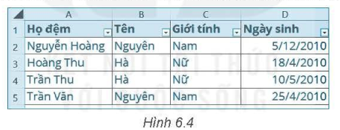
A. 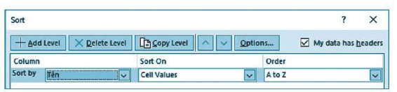
B. 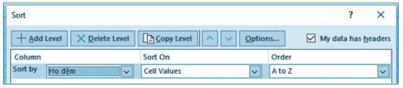
C. 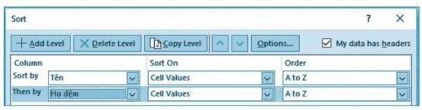
D. 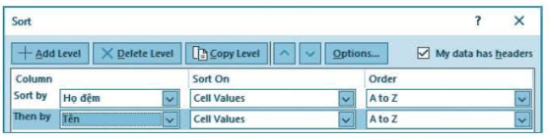
Câu 9: Hãy chọn hình ảnh đúng minh hoạ cho thao tác lọc danh sách học sinh nữ trong bảng dữ liệu ở Hình 6.4.
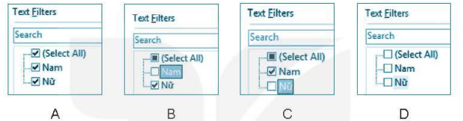
Câu 10: ... rất hữu ích trong trường hợp cần so sánh các phần với tổng thể.
A. Biểu đồ quạt tròn. B. Biểu đồ miền.
C. Biểu đồ cột. D. Biểu đồ đoạn thẳng.
Câu 11 : Hãy chọn hình ảnh đúng minh hoạ cho thao tác lọc danh sách học sinh có ngày sinh trong tháng 4 trong bảng dữ liệu ở Hình 6.4.
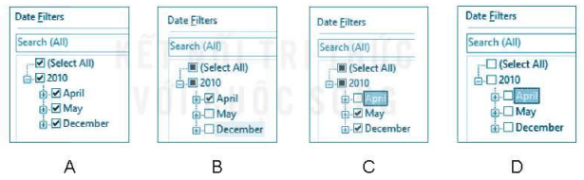
Câu 12: Hãy chọn những phát biểu mô tả đúng về biểu đồ.
A. Biểu đồ được sử dụng để hiển thị các xu hướng thay đổi.
B. Biểu đồ được sử dụng nhìn cho đẹp.
C. Biểu đồ được sử dụng chỉ để hiển thị dữ liệu trong các cột.
D. Biểu đồ được sử dụng chỉ để hiển thị dữ liệu trong các dòng.
Câu 13: Cho dữ liệu và biểu đồ của bảng xếp hạng số bàn thắng của các cầu thủ trong World Cup 2022 như Hình 7.3. Em cần làm gì để có biểu đồ được vẽ với số bàn thắng thấp nhất ở dưới cùng và số bàn thắng cao nhất ở trên cùng?
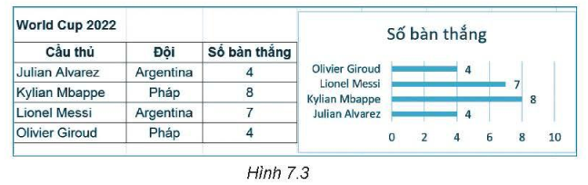
A. Sắp xếp bảng dữ liệu để cột Cầu thủ hiển thị theo thứ tự bảng chữ cái.
B. Sắp xếp bằng tay các thành phần của biểu đồ.
C. Sắp xếp bảng dữ liệu để cột Số bàn thắng hiển thị theo thứ tự giảm dần.
D. Sắp xếp bảng dữ liệu để cột Số bàn thắng hiển thị theo thứ tự tăng dần.
Câu 14: “Chức năng … của phần mềm bảng tính được sử dụng để chọn và chỉ hiển thị các dòng thỏa mãn các điều kiện nào đó”.
Điền cụm từ thích hợp vào chỗ chấm để hoàn thành đoạn văn bản trên.
A. lọc dữ liệu. B. sắp xếp dữ liệu.
C. tạo biểu đồ. D. tạo danh sách dạng liệt kê.
Câu 15: Việc nào sau đây là thích hợp khi một người cần sử dụng một hình ảnh trên Internet để in vào cuốn sách của mình?
A. Sử dụng và không cần làm gì.
B. Sử dụng và ghi rõ nguồn.
C. Xin phép tác giả, chủ sở hữu hoặc mua bản quyền trước khi sử dụng.
D. Xin phép trang web đã đăng hình ảnh đó.
Câu 16: Để chèn một hình đồ họa vào đoạn văn bản e nháy chuột vào thẻ Insert rồi chọn:
A. 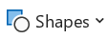. | B. 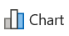. | C. . | D. .
Câu 17: Em chụp một bức hình rất đẹp và khoe với mọi người. Một thời gian sau, em thấy bức hình đó được đăng ở một trang web với tên tác giả là bạn em. Khi đó em sẽ làm gì?
A. Liên lạc với bạn và yêu cầu ghi đúng nguồn.
B. Không làm gì cả.
C. Báo cáo với thầy cô giáo và người lớn.
D. Nói với tất cả mọi người về điều đó.
Câu 18: Em nghe nói rằng bộ nhớ ngoài hay thiết bị lưu trữ (data storage) đầu tiên của máy tính là những tấm bìa đục lỗ (punched cards), vốn được sử dụng trong máy dệt (loom). Em hãy cho biết cụm từ khoá nào sau đây giúp em tìm thấy thông tin đáng tin cậy hơn cả về nội dung đó.
A. bộ nhớ máy dệt bìa đục lỗ. B. “bộ nhớ” “máy dệt” “bìa đục lỗ”.
C. “punched cards” “data storage”. D. “punched cards” “lịch sử bộ nhớ”.
Câu 19: Từ nào sau đây xuất hiện nhiều nhất cùng với từ “tìm kiếm”, thuật ngữ được sử dụng để nói về việc tra cứu thông tin trên Internet?
A. Trang web. B. Từ khoá.
C. Báo cáo. D. Biểu mẫu.
Câu 20: Hình ảnh linh kiện điện tử là thành phần điện tử chính trong máy tính điện tử thế hệ thứ tư là
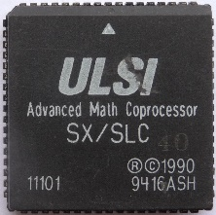
A. B. C. D.
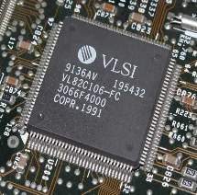
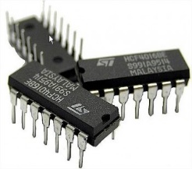
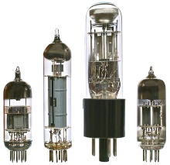
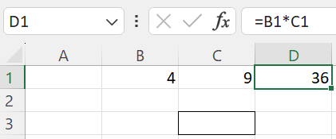
Câu 21: Biết công thức tại ô D1 là =B1*C1. Sao chép công thức này đến ô C3. Khi đó ô C3 có công thức là
A.=A1*B3. B.=A3*B3.
C. =A3*D3. D.=A3*B1.

Câu 22: Phát biểu “Thông tin số khó bị xoá bỏ hoàn toàn” có đúng không? Tại sao?
A. Đúng! Vì sau khi xoá, tệp và thư mục vẫn còn được lưu trữ trong thùng rác.
B. Đúng! Vì không xác định được tất cả những nơi nó được sao chép và lưu trữ.
C. Sai! Vì các tệp và thư mục dễ dàng bị xoá khỏi nơi nó được lưu trữ.
D. Sai! Vì thông tin số không giống như một tờ giấy đề xé hay đốt đi được.
Câu 23: Trong môi trường kĩ thuật số, thông tin được thu thập và lưu trữ như thế nào?
A. Tuy thu thập chậm nhưng lưu trữ với dung lượng lớn.
B. Thu thập nhanh nhưng chỉ lưu trữ với dung lượng nhỏ.
C. Thu thập chậm và được cân nhắc kĩ trước khi lưu trữ.
D. Thu thập nhanh và lưu trữ với dung lượng lớn.
Câu 24: Hành động nào sau đây dùng để đánh giá một bài báo trực tuyến có đáng tin cậy hay không?
A. Chia sẻ bài báo trên mạng xã hội để nhận được phản hồi trước khi đọc nó.
B. Đọc và cố gắng chứng thực thông tin được tác giả trình bày trong bài báo.
C. Tin tưởng bài báo trình bày sự thật cho đến khi phát hiện thông tin sai lệch.
D. Mặc nhiên cho rằng bài báo thiên vị cho đến khi có những chứng cứ củng cố.
Câu 25: Hãy tưởng tượng rằng em thấy một thông báo trên mạng xã hội có nội dung: “Vì lí do khẩn cấp, các trường phổ thông tạm nghỉ đến thứ Hai tuần sau. Vui lòng chia sẻ ngay lập tức!”. Tin nhắn có vẻ nghiêm túc. Em sẽ hành động như thế nào?
A. Chia sẻ tin nhắn để thể hiện tinh thần hợp tác vì nó có yêu cầu: “Vui lòng chia sẻ ngay lập tức!”.
B. Chia sẻ tin nhắn vì nó có vẻ nghiêm túc và em muốn người khác biết về việc tạm nghỉ học.
C. Không chia sẻ tin nhắn vì em không chắc đó là sự thật và việc lan truyền có thể gây nhầm lẫn.
D. Đợi người khác chia sẻ tin nhắn trước, rồi em sẽ chia sẻ sau để không phải chịu trách nhiệm.
Câu 26: Hãy tưởng tượng em nhìn thấy một bài viết có tiêu đề “Các nhà khoa học đã chứng minh được rằng trò chơi điện tử giúp cải thiện trí nhớ”. Em chia sẻ bài viết lên mạng xã hội và sau đó nhận ra nó là thông tin giả. Em nên làm gì sau khi nhận ra mình đã chia sẻ thông tin sai lệch?
A. Giữ bài đã đăng chỉ để xem có bao nhiêu người yêu thích nó.
B. Xoá bài mà em đã chia sẻ và viết lời giải thích cho việc chia sẻ đó.
C. Không làm gì vì mọi người sẽ quên bài viết trong một hoặc hai ngày.
D. Tiếp tục chia sẻ các bài tương tự để làm cho thông tin giống như sự thật.
Câu 27: Chọn nút lệnh nào trong thẻ Insert, tại nhóm Charts để thực hiện tạo biểu đồ hình quạt tròn?
A. 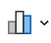. B. 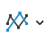. C. . D. .
Câu 28: Hãy sắp xếp lại các bước tạo danh sách có thứ tự sao cho đúng.
a) Nháy chuột chọn Home.
b) Chọn đoạn văn bản muốn tạo danh sách có thứ tự.
c) Chọn kiểu danh sách có thứ tự.
d) Nháy chuột vào hình tam giác nhỏ bên cạnh lệnh Numbering.
A. b → a → c → d. B. b → c → d → a.
C. a → b → c → d. D. b → a → d → c.
Câu 29: Trong chương trình bảng tính, sau khi thực hiện lệnh sắp xếp dữ liệu theo chiều tăng dần, thứ tự sắp xếp nào sau đây là đúng:
A. A101 – A100 – A011. B. A010 – A011 – A100.
C. A100 – A010 – A011. D. A011 – A010 – A100.
Câu 30: Em hãy chọn phương án sai trong những phương án sau:
A. Phần mềm soạn thảo văn bản cung cấp hai kiểu danh sách dạng liệt kê.
B. Danh sách liệt kê tự động cập nhật khi thêm hoặc bớt đoạn văn.
C. Chỉ có thể sử dụng một kiểu danh sách dang liệt kê cho một văn bản.
D. Có thể sử dụng kết hợp danh sách dấu dòng và danh sách có thứ tự.
Câu 31: Để quan sát xu hướng tăng giảm của dữ liệu theo thời gian hay quá trình ta sử dụng biểu đồ nào?
A. Biểu đồ quạt tròn. B. Biểu đồ miền.
C. Biểu đồ cột. D. Biểu đồ đoạn thẳng.
Câu 32: Biểu đồ là cách minh họa dữ liệu trực quan. Nhờ biểu đồ, em dễ dàng …, nhận định …của dữ liệu. Điền cụm từ thích hợp vào đoạn văn bản trên:
A. so sánh/ thay đổi C. nhận định/ thay đổi
C. so sánh/ chuyển động D. so sánh/ chuyển đổi
Câu 33: Chọn nút lệnh nào trong thẻ Home, tại nhóm Paragraph để thực hiện tạo danh sách có thứ tự?
A. 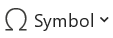. B. 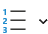. C. . D. 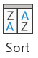.
Câu 34: Với danh sách có thứ tự ở Hình 2A, nếu em đặt con trỏ soạn thảo ở cuối dòng thứ hai rồi nhấn phím Enter để thêm một đoạn văn bản mới thì em sẽ thu được kết quả như Hình 2B hay Hình 2C?
- Cầu lông  - Bóng đá  - Bóng chuyền  - Bơi |  | - Cầu lông  - Bóng đá  - Bóng chuyền  - Bơi |  | - Cầu lông  - Bóng đá  - Bóng chuyền  - Bơi
A. |  | B. |  | C.
Hình 2. Danh sách có thứ tự

Câu 35: Chọn nút lệnh nào trong thẻ Data, tại nhóm Sort & Filter để thực hiện lọc dữ liệu?
A. . B. . C. . D. .

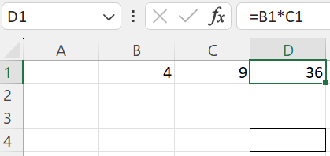
Câu 36: Biết công thức tại ô D1 là =B1*C1. Sao chép công thức này đến ô D4. Khi đó ô D4 có công thức là:
A. =B1*C1. B.=B1*C4.
C. =B4*C1. D. =B4*C4.

Câu 37: Nối mỗi cụm từ ở cột A với một cụm từ thích hợp ở cột B để được một câu chỉ hành động không vi phạm đạo đức, pháp luật và thiếu văn hóa:

A |  | B
1. Chia sẻ thông tin về |  | a. kế hoạch nghỉ tết Nguyên đán.
2. Bình luận phản đối |  | b. hoạt động tuần tới của nhà trường.
3. Không truy cập trang Web chứa |  | c. việc mua bán sừng tê giác.
4. Tạo một bài viết mới trên facebook về |  | d. các bộ phim không có bản quyền.

A. 1 – a, 2 – c, 3 – d, 4 – c. B. 1 – a, 2 – b, 3 – c, 4 – d.
C. 1 – b, 2 – d, 3 – c, 4 – d. D. 1 – d, 2 – a, 3 – b, 4 – c.
Câu 38: Hãy sắp xếp lại các bước thực hiện để hiển thị thông tin số liệu ở vị trí trên cùng của mỗi cột trong biểu đồ sao cho đúng.
a) Chọn nút lệnh Chart Elements ở góc trên bên phải biểu đồ.
b) Nháy chuột chọn mục Data Labels.
c) Chọn biểu đồ.
d) Chọn vị trí hiển thị Outside End.
A. c → a → d → b. B. b → c → a → d.
C. a → b → c → d. D. c → a → b → d.
Câu 39: Chọn nút lệnh nào trong thẻ Insert, tại nhóm Charts để thực hiện tạo biểu đồ cột?
A. . B. . C. . D. .
Câu 40: Trong chương trình Tin học 8 em học mấy loại biểu đồ:
A. 4 B. 3 C. 2 D. 1
Dạng 2. Trắc nghiệm đúng/sai
Trong mỗi ý a), b), c), d) ở mỗi câu học sinh chọn đúng hoặc sai.
Câu 1. Cho hình minh họa thao tác lọc dữ liệu:
(1) 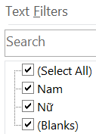. (2). 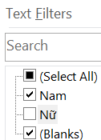 (3). 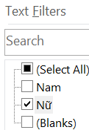 (4). 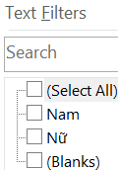

Ý | NỘI DUNG | ĐÚNG | SAI
A | hình (1) lọc ra danh sách nam và nữ
B | hình (2) lọc ra danh sách nữ
C | hình (3) lọc ra danh sách nữ
D | hình (4) lọc ra danh sách rỗng

Câu 2. Em hãy cho biết những nhận định dưới đây, nhận định nào đúng, nhận định nào sai
Ý | NỘI DUNG | ĐÚNG | SAI
A | Bình lấy hồ sơ tóm tắt bài học trên mạng tự ghi tên mình là tác giả trên hồ sơ đó rồi gửi cho các bạn trong lớp tham khảo.
B | Sau khi mua được cuốn sách Tin học mới xuất bản Lan dùng điện thoại thông minh chụp ảnh vào các trang sách và gửi cho các bạn khác đọc.
C | Hùng mua thẻ nhớ USB chứa các bài hát được người bán đã sưu tầm từ internet mà không có thỏa thuận gì với tác giả hay ca sĩ biểu diễn.
D | Phong mua vé vào rạp chiếu phim để xem phim phong dùng điện thoại di động để phát trực tiếp livestream bộ phim cho bạn bè người thân xem cùng.

Câu 3: Em hãy cho biết những nhận định dưới đây, nhận định nào đúng, nhận định nào sai.
Ý | NỘI DUNG | ĐÚNG | SAI
A | Danh sách dấu dòng và danh sách thứ tự là hai kiểu danh sách dạng liệt kê trong phần mềm soạn thảo văn bản.
B | Khi thêm hoặc bớt đoạn văn bản trong danh sách có thứ tự, người sử dụng phải tự cập nhật thứ tự cho danh sách.
C | Trong một văn bản, chỉ có thể sử dụng một kiểu danh sách dạng liệt kê.
D | Người sử dụng có thể sử dụng các mẫu dấu đầu dòng do phần mềm soạn thảo văn bản cung cấp.
Câu 4: Em hãy cho biết những nhận định dưới đây, nhận định nào đúng, nhận định nào sai
Ý | NỘI DUNG | ĐÚNG | SAI
A | Có thể thay đổi lớp cho hình ảnh để hình ảnh nằm ở lớp trên văn bản hoặc nằm ở lớp dưới văn bản.
B | Hình ảnh khi chèn vào văn bản thì luôn nằm ở lớp dưới cùng.
C | Có thể thay đổi vị trí, kích thước, màu sắc của các hình đồ họa sau khi chèn vào văn bản.
D | Phần mềm soạn thảo văn bản không có sẵn các hình đồ họa, công cụ để vẽ hình đồ họa trong văn bản.

Dạng 3. Tự luận
Câu 1: Bảng kê tiền làm thêm của một công ti như Hình 5.1.
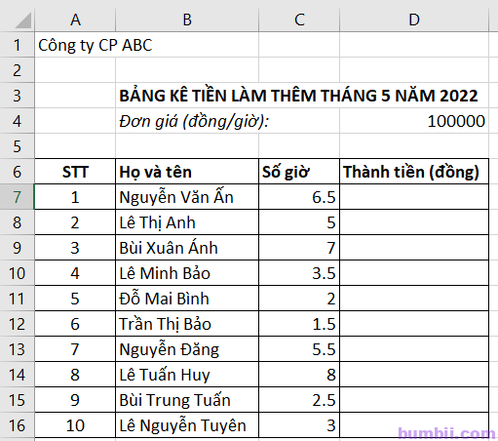
a) Để định dạng bảng tính như Hình 5.1 em cần thực hiện những thao tác gì?
b) Em sẽ dùng công thức nào trong ô D7 để tính tiền làm thêm cho người thứ nhất trong bảng?
c) Nêu sao chép công thức ở ô D7 sang ô D8 thì công thức ở ô D8 là gì? Em có sử dụng địa chỉ tuyệt đối trong công thức không?
d) Nhập công thức cho các ô từ D7 đến ô D16 để tính tiền làm thêm cho mỗi người.
e) Em hãy tính tổng số tiền công ty này phải trả cho người lao động làm thêm giờ trong tháng 5 năm 2022 vào ô D17.
Câu 2: 1) Trong bảng tính có cột Số lượng từ ô C5 đến C100 và cột Đơn giá tương ứng từ ô D5 đến D100 thì cột Thành tiền từ ô F5 đến F100 có công thức như thế nào? Địa chỉ trong công thức đó là địa chỉ tương đối hay địa chỉ tuyệt đối?
2) Bác An làm bảng lương cho công ty, mỗi người có một hệ số ứng với vị trí làm việc và tiền lương nhận được bằng hệ số nhân với mức lương cơ bản. Mức lương cơ bản có thể thay đổi theo doanh thu, lợi nhuận của công ty. Theo em công thức tính lương cho mỗi người có nên sử dụng địa chỉ tuyệt đối không?
Câu 3: Nêu các dạng biểu đồ đã học trong chương trình Tin học 8. Mục đích của từng loại?
Em hãy nêu một số tình huống cần tạo biểu đồ quạt, biểu đồ đoạn thẳng, biểu đồ cột?
Câu 4: Nêu các đặc điểm phân biệt địa chỉ tương đối và địa chỉ tuyệt đối trong phần mềm bảng tính.

Câu 5: Cho bảng dữ liệu minh hoạ trong Hình 6.5.
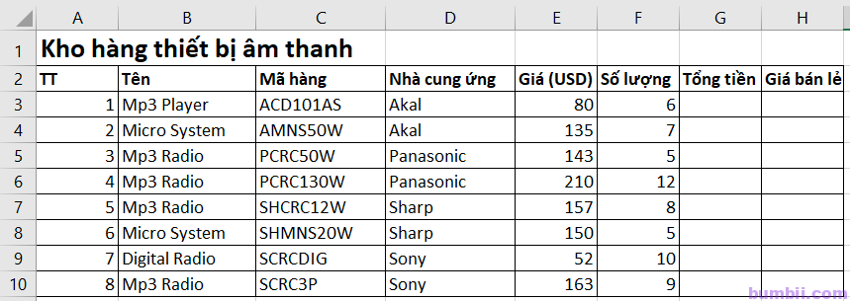
Hình 6.5
a) Tính tổng tiền cho mối mặt hàng biết Tổng tiền = Giá x Số lượng.
b) Tính giá bán lẻ biết Giá bán lẻ = 1.5 x Giá.
c) Lọc danh sách các mặt hàng của nhà cung ứng Sharp.
d) Lọc danh sách các mặt hàng có số lượng lớn hơn 10 của nhà cung ứng Panasonic.

BAN GIÁM HIỆU DUYỆT  Kiều Thị Tâm | TỔ NHÓM CM | GV RA ĐỀ CƯƠNG  Khuất Thị Hường

